Kwaliteitskaart Meldcode huiselijk geweld en kindermishandeling
Kaart | Veiligheid
Verantwoordelijke | Leraar, intern begeleider
Geëvalueerd

Doel

Door het juist hanteren van de meldcode grijpen wij tijdig en professioneel in wanneer er sprake of vermoeden is van huiselijk geweld en kindermishandeling.
Aanpak

In deze kwaliteitskaart staat vermeld hoe wij omgaan met de meldcode. Duidelijkheid in de stappen die men moet nemen als er een vermoeden of sprake is van huiselijk geweld of mishandeling. De meldcode is een stappenplan waarin staat hoe hulpverleners kindermishandeling signaleren en melden. Er wordt een afwegingskader in opgenomen waardoor de beslissing om al dan niet te melden bij Veilig Thuis ondersteund wordt en bovendien wordt de eigen hulpverlening erin betrokken.

Definiëring van onderstaande twee begrippen voor eenduidigheid in handelen:

Huiselijk geweld: (Dreigen met) geweld, op welke locatie dan ook, door iemand uit de huiselijke kring, waarbij onder geweld wordt verstaan: de fysieke, seksuele of psychische aantasting van de persoonlijke integriteit van het slachtoffer, daaronder ook begrepen ouderenmishandeling en eer-gerelateerd geweld. Tot de huiselijke kring van het slachtoffer behoren (ex) partners, gezinsleden, familieleden en huisgenoten.

Kindermishandeling: Iedere vorm van een voor een minderjarige bedreigende of gewelddadige interactie van fysieke psychische of seksuele aard, die ouders of andere personen t.o.v. wie de minderjarige in een relatie van afhankelijke of van onvrijheid staat, actief of passief opdringen, waardoor ernstige schade wordt berokkend aan de minderjarige in de vorm van fysiek of psychisch letsel, daaronder ook begrepen eer gerelateerd geweld en vrouwelijke genitale verminking.

De meldcode:

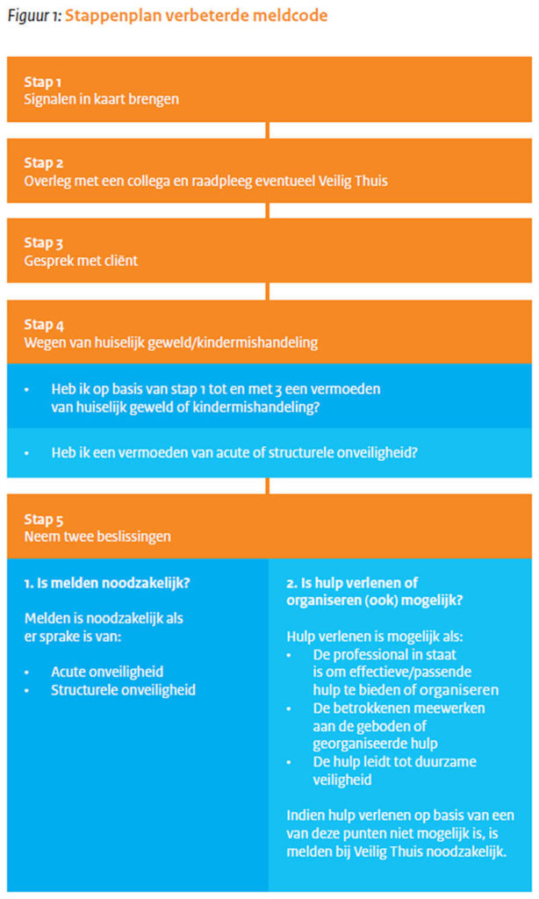
Procedure voor melding bij Veilig Thuis

- Iedere leerkracht beschikt over de Meldcode kindermishandeling en heeft hierover uitleg gekregen. Als de leerkracht vermoedens heeft van kindermishandeling treedt deze in werking. Regelmatig herhalen of weer in de aandacht brengen.
- Als een leerkracht het vermoeden heeft dat een kind anderszins (op welke wijze dan ook) in het nauw komt door pesterijen, mishandeling of seksuele intimidatie meldt hij/zij dat bij de directeur en/of de intern begeleider. Samen wordt een melding bij Veilig Thuis overwogen. Dit kan niet anoniem. (Vastleggen in een verslag ICP)
- Het is ook mogelijk om Veilig Thuis eerst te consulteren over een situatie, waarover je je zorgen maakt.
- Degene die bij Veilig Thuis gaat melden, bespreekt dit met de ouders en benadrukt daarbij dat de school daartoe verplicht is, als de zorgen hiertoe aanleiding geven.
Informatie voor ouders/verzorgers

Als school zijn wij verplicht om actie te ondernemen op moment dat wij zorgen hebben rondom het welzijn van onze leerlingen. Wij gaan dan in eerste instantie altijd met ouders in gesprek. In dat gesprek zijn we transparant en delen wij onze zorgen met ouders. N.a.v. het gesprek worden er al dan wel of niet stappen ondernomen ten behoeve van het welzijn van de leerling. Voorop staat de veiligheid en welbevinden van de leerling, hier zal dan ook telkens de nadruk opgelegd worden bij elke beslissing en/ of actie die ondernomen wordt. Het kan ook voorkomen dat wanneer de situatie met ouders wordt besproken, verslechterd voor de leerling. In die gevallen zullen wij ook contact opnemen met Veilig Thuis om advies hierover in te winnen. Dit wordt dan soms ook niet met ouders overlegt uit veiligheidsredenen.
Wat registreren in leerlingvolgsysteem?

In ParnasSys wordt er verslag gemaakt van elk gesprek (notities).

